# **PROJETO - OBJETOS INTELIGENTES CONECTADOS**

Bruno Candiani Squassoni TIA 31312020

Bruno Gaete Gonzalez TIA 31604390

Guilherme Martins TIA 31514340

# **1ª ENTREGA - Descrição do hardware**

**Objetivo**

Criar um sensor que seja capaz de medir e apresentar a umidade, temperatura e a concentração de CO (Monóxido de Carbono) de uma estufa. Ao final de um determinado período, gerar gráficos/relatórios sobre os dados medidos, apresentar o dia/horário com o maior e menor índice.

**Componentes**

1 Arduino Uno R3

1 Protoboard

1 Display LCD 16x2

1 Móduto DHT11 (Sensor de Temperatura e Umidade)

1 Sensor de Gás MQ-9 (Monóxido de Carbono - CO)

1 Potenciômetro de 10K

Fios Jumpers

**Imagens dos componentes**

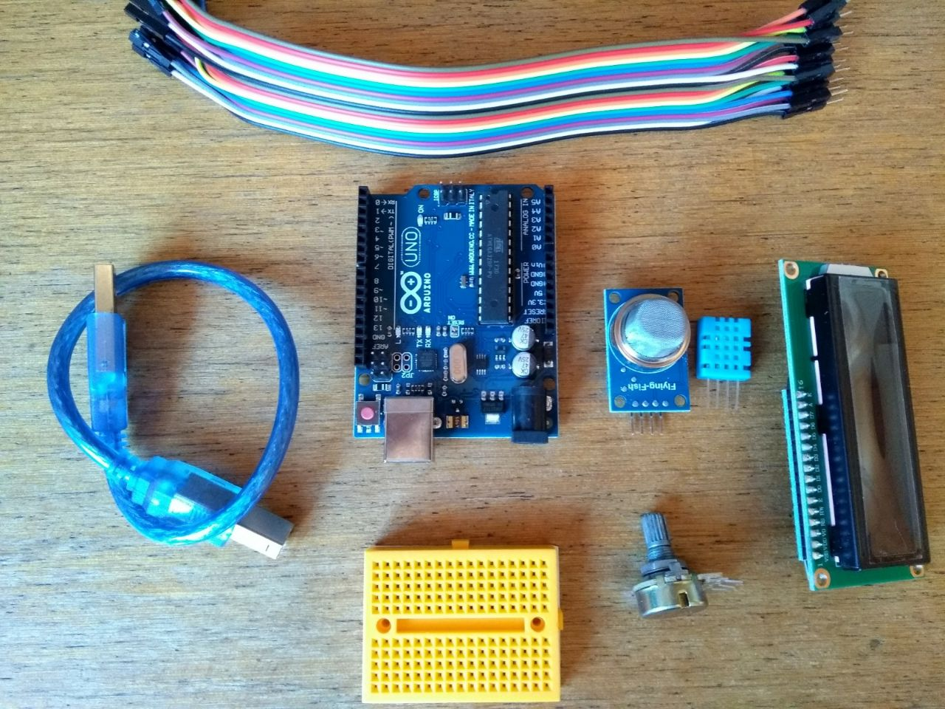

**Arduino Uno R3**

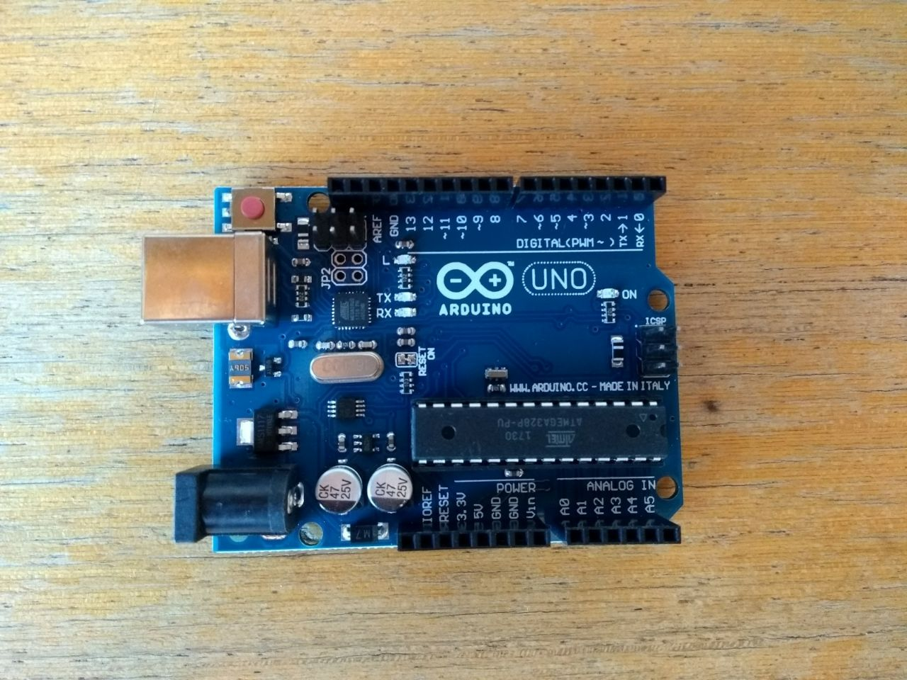

**Protoboard**

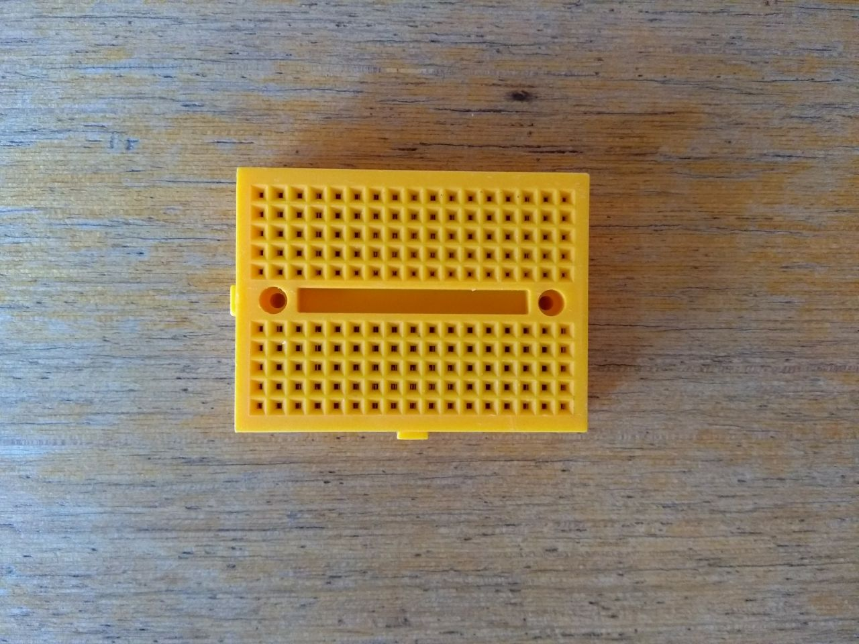

**Display LCD 16x2**

**- Será usado para mostrar os índices medidos pelos sensores**

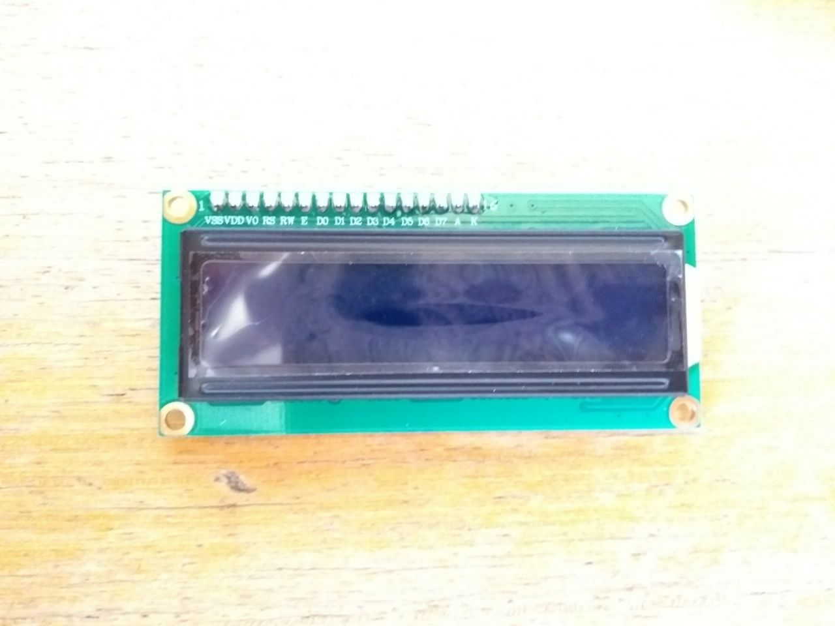

**Móduto DHT11 (Sensor de Temperatura e Umidade)**

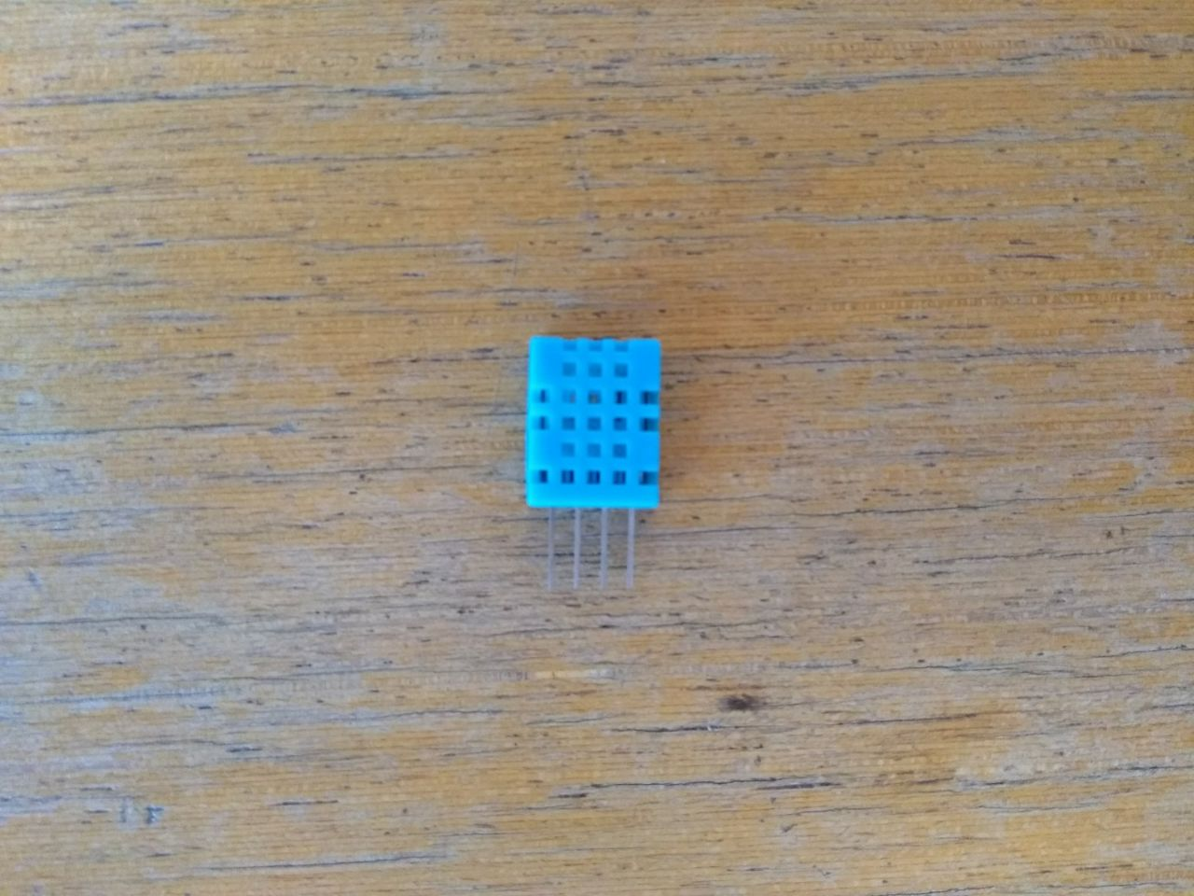

**Sensor de Gás MQ-9 (Sensor de Monóxido de Carbono - CO)**

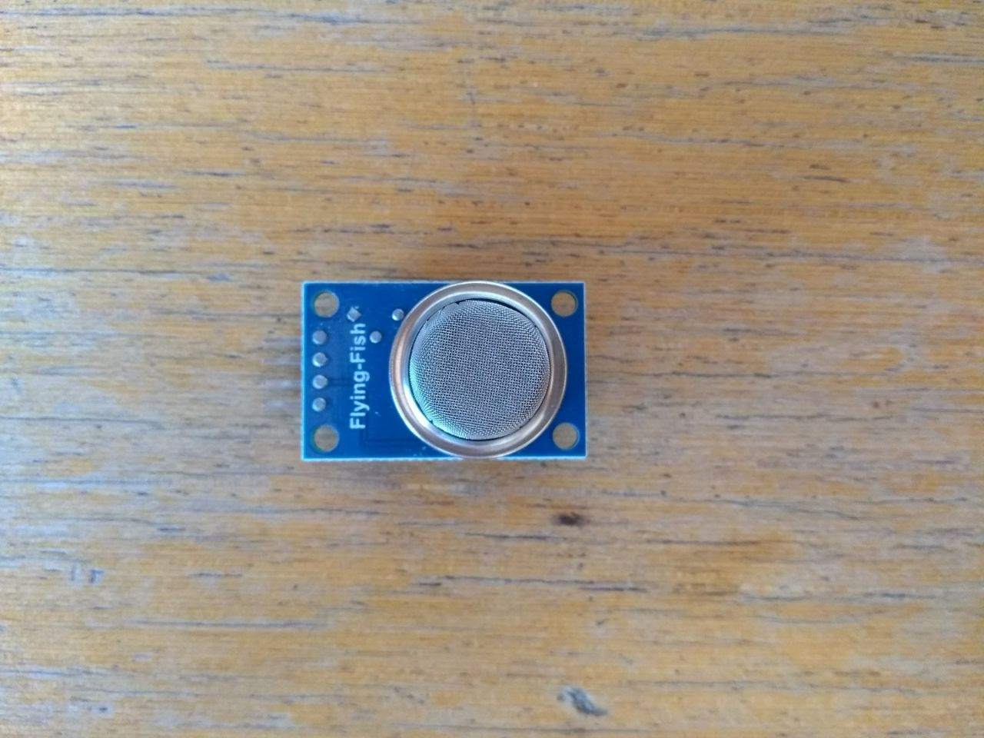

**Potenciômetro de 10K**

**- Será usado para controle de contraste do LCD**

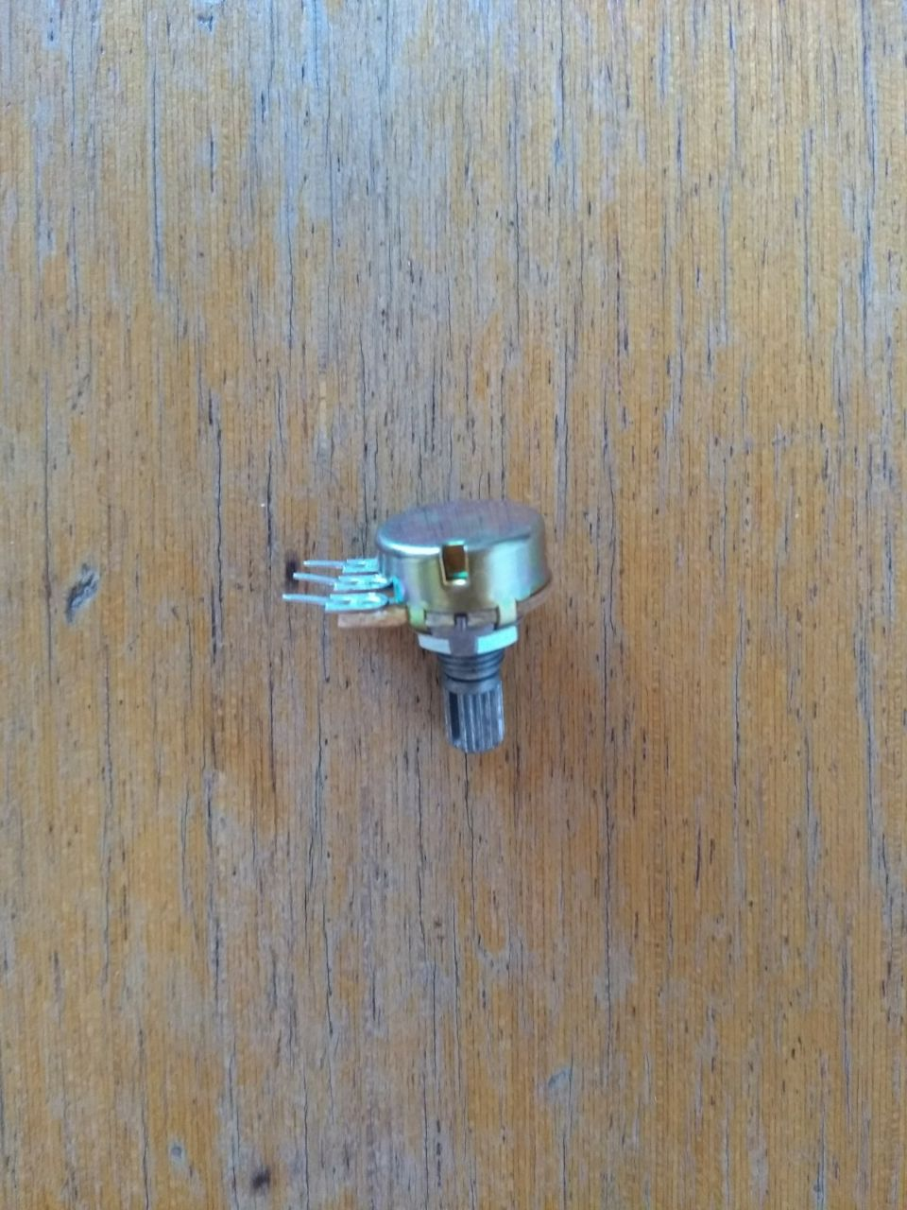

**Fios Jumpers**

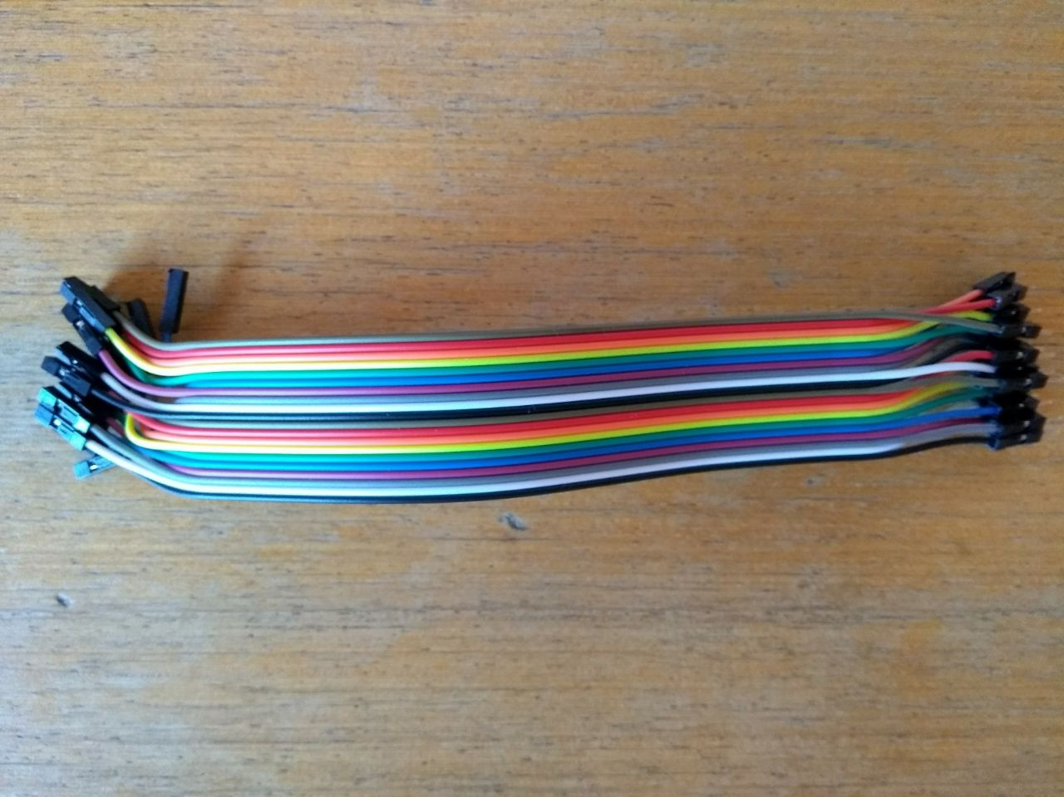

**Plataforma de Desenvolvimento: Fritzing**

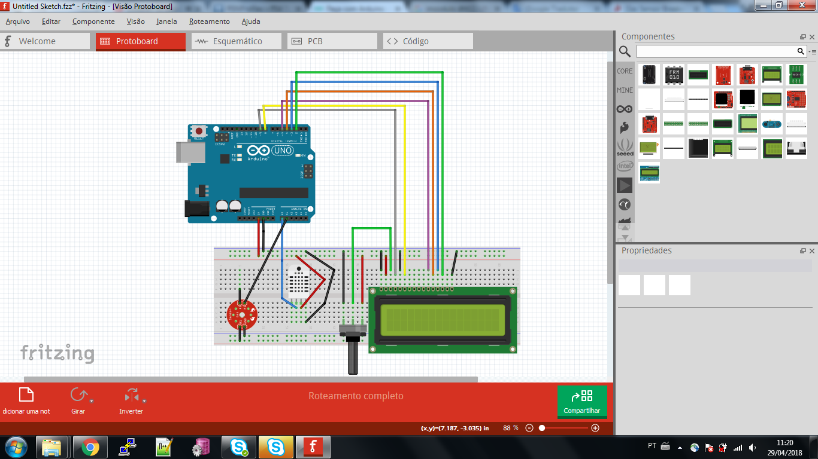

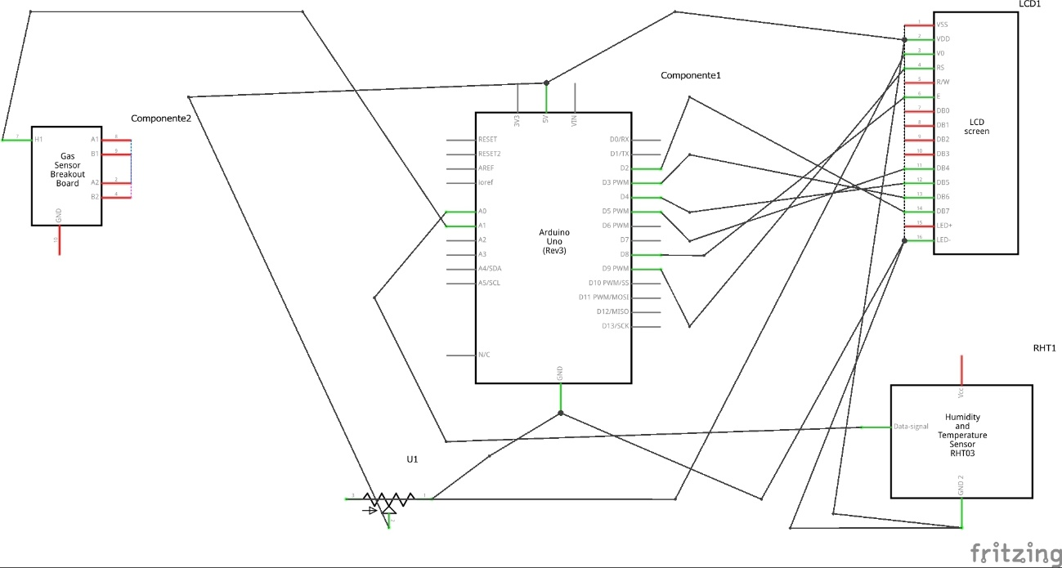

**Projeto no GitHub**

[**https://github.com/squassoni/oic_iot_mackenzie-projeto-XXX**](https://github.com/squassoni/oic_iot_mackenzie-projeto-XXX)